安卓开发知识

开发环境篇
- 解决Android SDK Manager下载太慢问题
打开android sdk manager
打开tool->options，如图所示
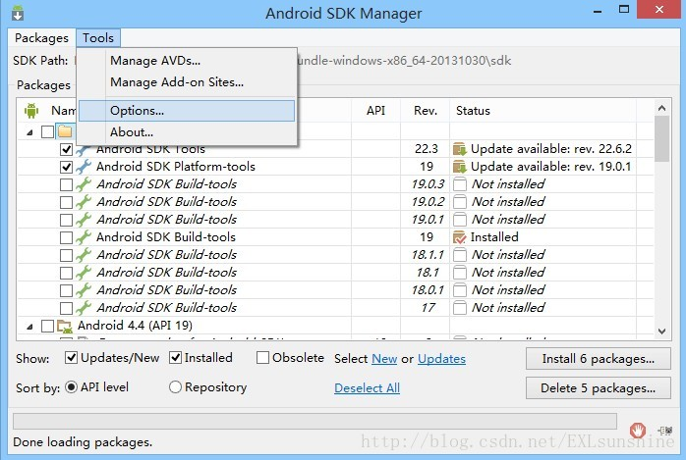
将Proxy Settings 里的HTTP Proxy Server和HTTP Proxy Port分别设置成mirrors.neusoft.edu.cn和80
将Others中的Force https://...sources to be fetched using http://...复选框勾上
